习题解答——第3章 化学反应速率

1．理解下列基本概念
（1）元反应、复合反应
（2）反应级数、反应分子数
（3）质量作用定律、速率方程式
（4）活化分子、活化能
解：（1）由反应物一步直接生成产物的反应称为元反应。由两个或两个以上元反应组成的反应称为复合反应。
（2）在速率方程中，各反应物浓度幂中的指数称为反应级数。元反应中反应物微粒数之和称为反应分子数。
（3）当温度一定时，元反应的反应速率与各反应物浓度幂的乘积成正比，这就是化学反应速率的质量作用定律。表示反应速率与反应物浓度之间定量关系的数学式称为速率方程式。
（4）反应物分子中具有较高能量并能够发生有效碰撞的分子称为活化分子。活化分子具有的最低能量与反应物分子的平均能量之差称为活化能。

2．试写出下列化学反应的反应速率表达式

（1）N₂(g) + 3H₂(g) 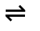 2NH₃(g)

（2）N₂O₄(g) 2NO₂(g)

解：（1）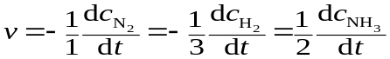

（2）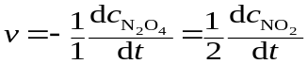
3．判断下列说法是否正确
（1）温度升高使反应速率加快的主要原因是：温度升高使碰撞次数增多，从而使反应速率加快。（×）
（2）双分子反应一定是元反应。（√）
（3）一个化学反应的级数越大，其反应速率也越大。（×）
（4）若反应（1）的活化能为E_{a1}，反应（2）的活化能为E_{a2}，且E_{a1}＞E_{a2}，则在同一温度下，一定是k₁ ＜k₂。（×）
4．温度升高或降低，可逆反应的正、逆向化学反应速率都加快或减慢，为什么化学平衡会移动？
解：温度对不同反应速率的影响相差很大，可逆反应的E_{a}和E_{a}′值不同但均大于零，温度升高时（其他条件不变），速率常数增大，因此正、逆反应速率都增加。但温度的改变对E_{a}值大的反应影响显著，所以温度升高正、逆反应速率增加程度不同，化学平衡将移动。
5．甲醛（HCHO）是烟雾中刺激眼睛的主要物质之一，由臭氧与乙烯反应生成
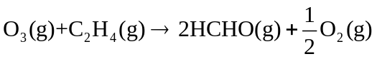
反应的速率方程为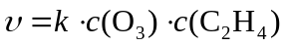，已知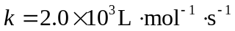。在受严重污染的空气中，臭氧和乙烯的浓度分别为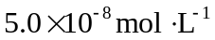和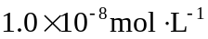。试计算
（1）该反应的反应速率；
（2）若空气中臭氧和乙烯的浓度保持不变，经过多长时间甲醛浓度增至（若超过此浓度，甲醛将对眼睛有明显刺激作用）？
解 ：（1）该反应的反应速率为
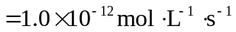
（2）甲醛浓度增至所需的时间为：
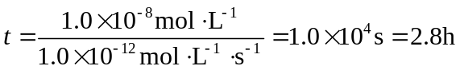
6．某药物的分解反应为一级反应，在体温37℃时，反应速率常数k为0.46h⁻¹，若服用该药物0.16g，问该药物在胃中停留多长时间才能分解掉90%。
解：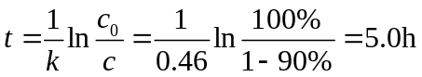
7．在130g水溶液中含有0.30mo1的蔗糖和0.10mol的HCl，以旋光仪测得在48℃经过20min后有32%的蔗糖发生了水解（一级反应）。求（1）速率常数； （2）40min后已水解蔗糖的分数。
解：
（1）∵ 蔗糖的水解为一级反应
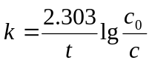
忽略溶液体积的变化，则
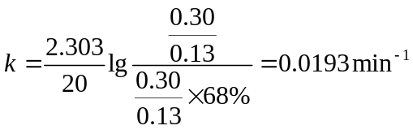
（2）∵
则 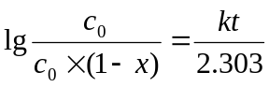 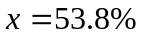

8．证明一级反应完成99.9%所需要的时间近似为半衰期的10倍。
解： t_{1/2} = 0.693/ k
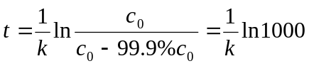
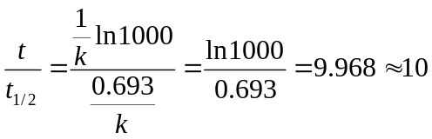
9．某反应物A和等量的B混合，1h后有75%的A发生了反应, 分别按一级反应和二级反应计算2h后A还剩下多少？
解：（1）若为一级反应：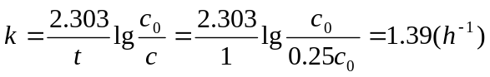
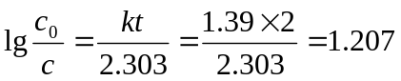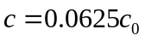
即A还剩下6.25%。
（2）若为二级反应：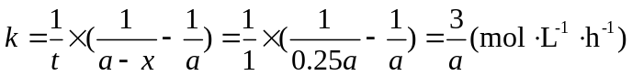
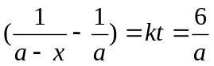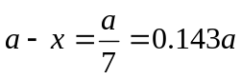
即A还剩下14.3%。
10．气体A的分解反应为A（g）→产物，当A的浓度为0.50mol·L⁻¹时，反应速率为0.014mol·L⁻¹·s⁻¹。如果该反应分别属于（1）零级反应（2）一级反应（3）二级反应，则当A的浓度等于1.0 mol·L⁻¹时，反应速率常数各是多少？
解：（1）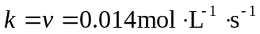
（2）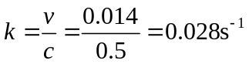
（3）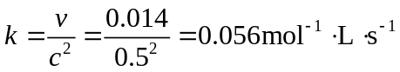
11．某酶促反应的活化能是50kJ·mol⁻¹,试估算此反应在发热至40℃的病人体内比从正常人（体温37℃）加快的倍数（不考虑温度对酶活力的影响）。
解：
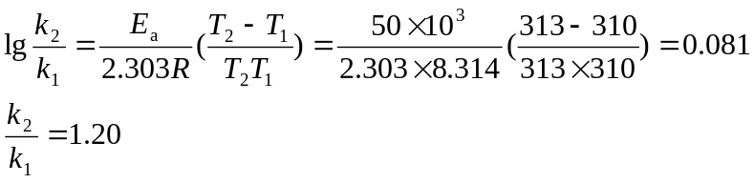
即反应速率增加了20%。
12．在25℃时鲜牛奶大约4h变酸，但在5℃的冰箱中可保持48h。假定反应速率与变酸时间成正比，求牛奶变酸反应的活化能。
解： 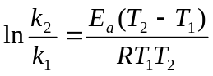
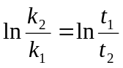
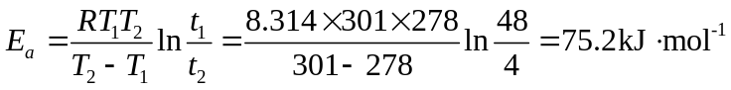
13．某一级反应在40℃时15min内反应20%，50℃时3min内反应20%，，计算反应的活化能。
解：
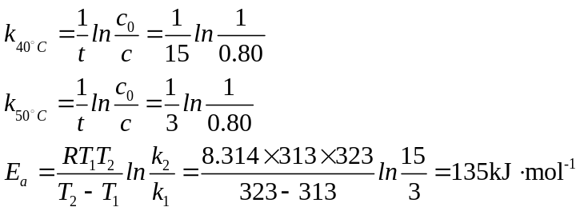
14．阿托品的水解反应为一级反应，水解速率常数k在40℃为0.016s⁻¹。若反应的活化能为32.2kJ⋅mol⁻¹,计算（1）30℃时反应1min后阿托品的剩余百分数；（2）当半衰期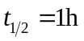时反应的温度。
解：（1）
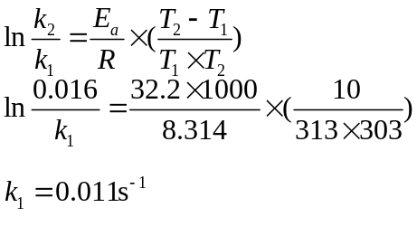
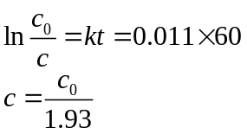
30℃时反应1min阿托品的剩余百分数为：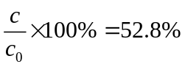。
（2）当半衰期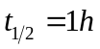时的反应速率常数k /
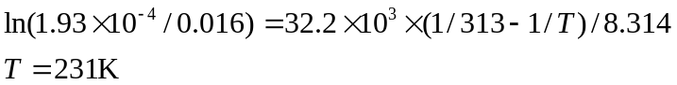
即半衰期时反应的温度为231K。
15．尿素的水解反应为
CO(NH₂)₂ + H₂O → 2NH₃ + CO₂
25℃无酶存在时，反应的活化能为120kJ⋅mol⁻¹，当有尿素酶存在时，反应的活化能降为46 kJ⋅mol⁻¹，反应速率为无酶存在时的9.4×10¹²倍，试计算无酶存在时，温度要升到何值才能达到酶催化时的速率？
解：浓度一定时，反应速率之比也即速率常数之比
∵ 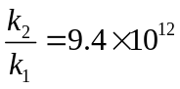
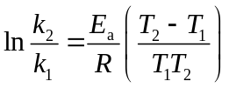
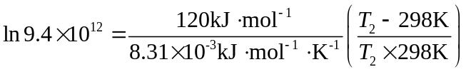
解得 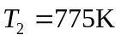
16．已知某药物分解反应为一级反应，在100℃时测得该药物的半衰期为170d，该药物分解20%为失效，已知10℃时其有效期为2a（按700天计）。若改为室温下（25℃）保存，该药物的有效期为多少天？
解：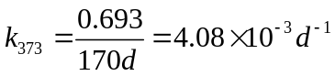
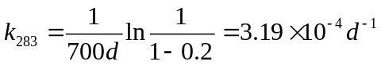
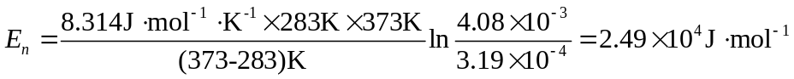
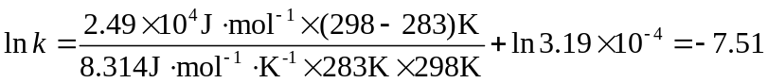
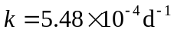
17．已知青霉素G的分解反应为一级反应，37℃时反应的活化能为84.8kJ﹒mol⁻¹，指数前参量为4.2×10¹²h⁻¹。试求37℃时该反应的速率常数。
解：37℃时该反应的速率常数为：
